东北大学2021年人工智能企业实训

算 法 简 报

组号： | 第17组
组长： | 胥卜凡
单元： | 第5单元
算法： | 卷积神经网络
时间： | 2021年7月8日

概述：卷积神经网络（CNN）是一种特殊类型的前馈神经网络，最初用于计算机视觉领域。它的设计灵感来自人类视觉皮层，通过对感受野处理局部信息，感受野的重叠可以表示整体信息。基础卷积神经网络通常包括卷积层、池化层和全连接层.卷积层的主要通过不同尺度的卷积核在输入上提取局部特征，通过滑动的卷积核提取整个输入的特征，获得特征图。池化层的作用是降采样，通过卷积核提取的特征包括多种信息，例如情感信息、语义信息或句法信息。信息是冗余的，通过池化层可以减少冗余，获得任务相关的特征。同时降低了参数量，一定程度可以缓解过拟合，增强模型鲁棒性。常见用的池化操作包括平均池化和最大池化。全连接层主要起空间映射的作用，将样本从特征表示空间映射到类别空间。CNN在本质上是一种输入到输出的映射，它能够学习大量的输入与输出之间的映射关系，而不需要任何输入和输出之间的精确的数学表达式，只要用已知的模式对卷积网络加以训练，网络就具有输入输出对之间的映射能力。

2.算法特点
优势：
（1）共享卷积核，对高维数据处理无压力；
（2）无需手动选取特征，训练好权重，即得特征分类效果好
缺点：
- 需要调参，需要大样本量，训练最好要GPU
（2）物理含义不明确（也就说，我们并不知道没个卷积层到底提取到的是什么特征，而且神经网络本身就是一种难以解释的“黑箱模型”）
（3）完备的数学解释和理论指导是卷积神经网络进一步开展过程中无法回避的问题。作为一个基于实证的研究领域，卷积神经网络的理论研究目前还相对比较滞后。
（4）卷积神经网络的参数众多，但是目前的相关设置大多基于经验和实践，参数的量化分析与研究是卷积神经网络的一个有待解决的问题。
适用场景：
- 图像分类、检索：图像分类是比较基础的应用，他可以节省大量的人工成本，将图像进行有效的分类。对于一些特定领域的图片，分类的准确率可以达到95%+，已经算是一个可用性很高的应用了；
（2）特征提取与模式识别：基于迁移学习以及网络结构的改进，卷积神经网络逐渐成为一种通用的特征提取与模式识别工具，其应用范围已经逐渐超越了传统的计算机视觉领域。比如，Alpha Go成功地利用了卷积神经网络对围棋的盘面形势进行判断；
（3）目标分割：可以对前景和背景进行像素级的区分、再高级一点还可以识别出目标并且对目标进行分类；
（4） 人脸识别：可以和深度学习相关内容结合，如NLP领域常见的BERT+SVM的模型框架；
（5）和其他模型结合使用：随着多模态理论的发展，卷积神经网络和循环神经网络也常常组合使用，建立“视频－图像－文本”的模型。
3.给出的场景目标算法流程
（1）场景说明：利用mnist数据集进行卷积神经网络的模拟，即训练一个能进行图像数字识别的模型，并对自己创建的图像进行实验。
- 流程图：
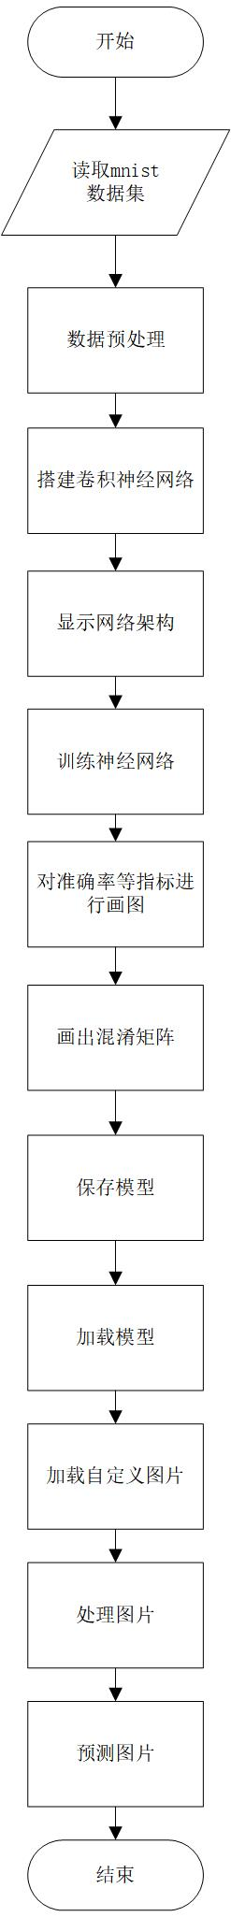
- 思路说明：
首先加载数据集，之后对数据进行旋转，编码等预处理，之后编写卷积神经网络模型，即设置各个层的参数，内容等等，接下来用数据集进行训练，然后对模型进行评判并画图，最后保存并加载模型，用自己的图片测试模型的数字识别能力。

4.设计的场景目标算法流程
（1）场景说明：利用cifar-10数据集进行卷积神经网络的模拟，即训练一个能进行图像识别进行10分类的模型。
（2）流程图：
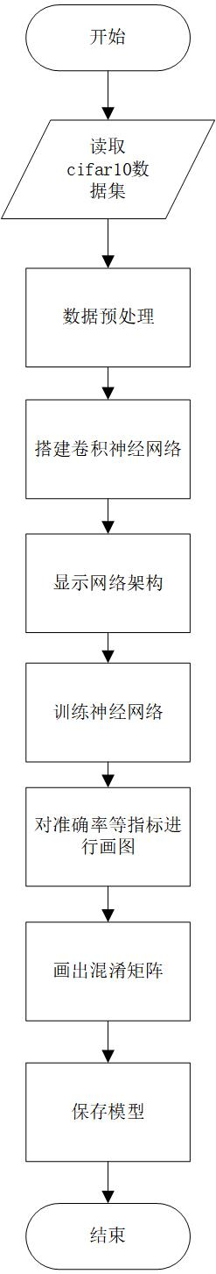
（3）思路说明：
首先加载数据集，之后对数据进行旋转，编码等预处理，之后编写卷积神经网络模型，即设置各个层的参数，内容等等，接下来用数据集进行训练，然后对模型进行评判并画图，最后保存模型。

